**Коваль Марта (Kowalowa Marta)**

15 мая 1799 г – отпевание, умерла в возрасте 3 лет (родилась около 1796 г) (НИАБ 136-13-919, лист 9, №8/1799-у (ориг), НИАБ 136-13-938, лист 251, №8/1799-у (коп)).

**НИАБ 136-13-919:** Лист 9. **Метрическая запись №8/1799-у (ориг).**

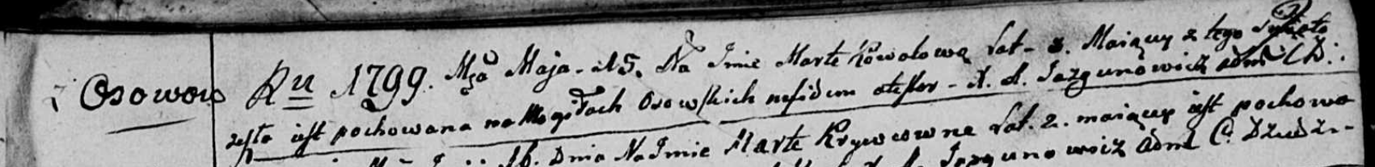

Дедиловичская Покровская церковь. 15 мая 1799 года. Метрическая запись об отпевании.

Kowalowa Marta – умершая, 3 года, с деревни Осово, похоронена на кладбище деревни Осово.

Jazgunowicz Antoni – ксёндз.

**НИАБ 136-13-938:** Лист 251. **Метрическая запись №8/1799-у (коп).**

(См. тж. НИАБ 136-13-919, Лист 9.Метрическая запись №8/1799-у (ориг))

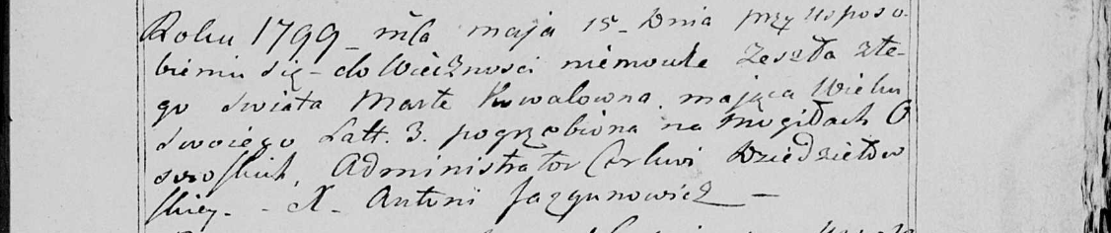

Дедиловичская Покровская церковь. 15 мая 1799 года. Метрическая запись об отпевании.

Kowalowna Marta – умершая, 3 года, с деревни [Осово], похоронена на кладбище деревни Осово.

Jazgunowicz Antoni – ксёндз.